定版协议
经我公司验收，为我公司设计的网站页面符合我公司要求，可以在本页面的基础上开始制作网站，特此认可，对版式颜色进行修改，视为二次设计。
公 司 名 称：
公 司 网 址： 跟 单 人 员：
满意度调查：
1、销售人员工作态度： 满意 □ 一般 □ 不满意 □
2、跟单人员工作态度： 满意 □ 一般 □ 不满意 □
3、网页设计满意程度： 满意 □ 一般 □ 不满意 □
4、静态测试地址：

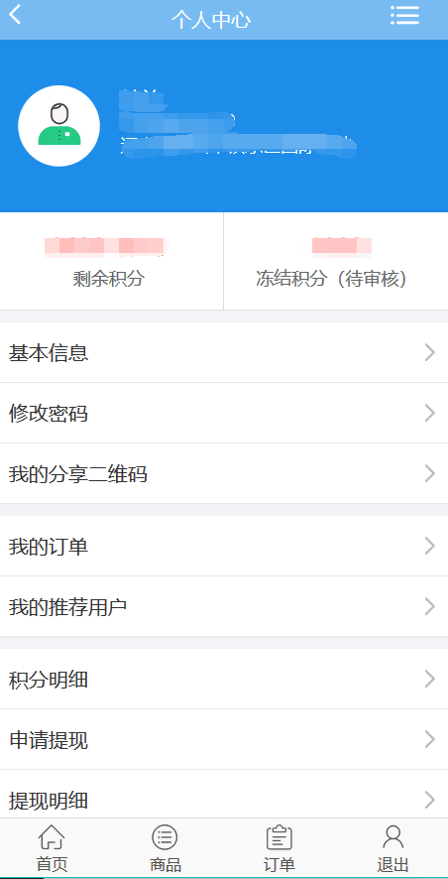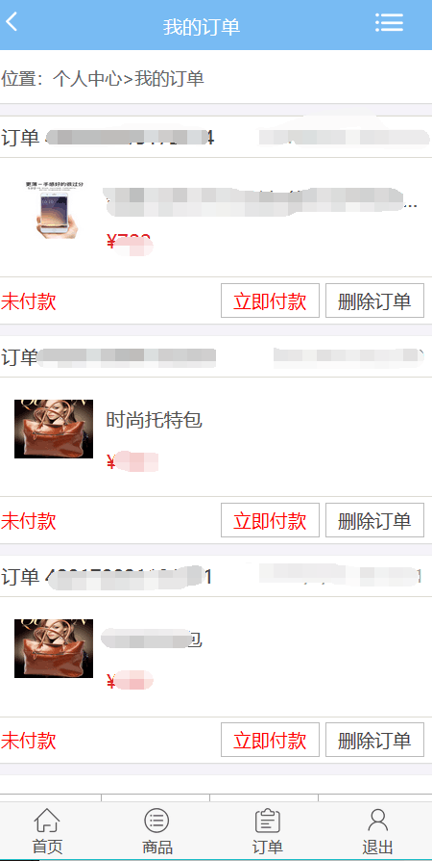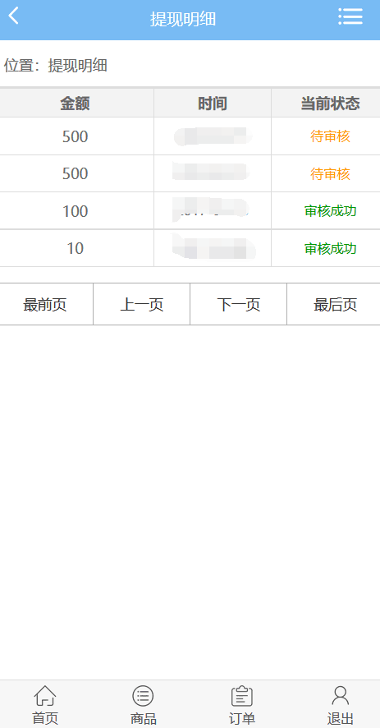

验收人签字盖章：
日期：

